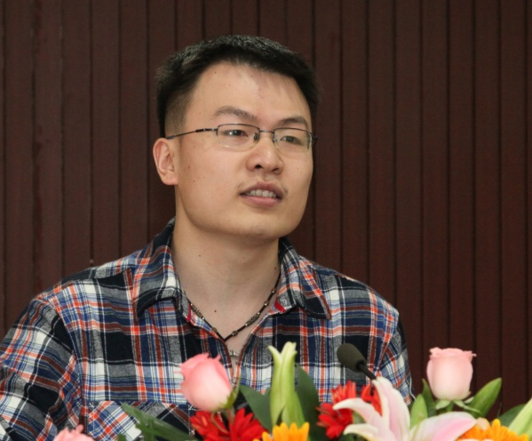

段泽伟 1989年6月17日生，中共党员，毕业于南京理工大学，现就读于中国科学院西安光学精密机械研究所硕士研究生，业余爱好阅读、旅游、足球。

创新之本 重在实践
段泽伟
各位老师、同学，下午好！
从人类第一次工业革命距今不过三百余年，但这三百年间因为科技创新的不断涌现人们取得的成果已经远远超过之前几百万年的总和。在科技革命的时代，创新、进步已经是时代的主旋律，一个国家如果没有创新就会落后、就会挨打。这个道理，是我们华夏儿女用血淋淋的教训学到的。上个世纪伊始，梁启超在他的《少年中国说》一文中就谈到“老大帝国”必亡，因为那样的国家保守陈旧，遇事墨守成规，而他所寄希望的未来中国是充满活力的少年中国，锐意进取、勇于创新。今天，我们不负前人的期望，已经距离民族复兴的中国梦越来越近。但是越在这个关键的时刻，我们越不能有一丝松懈，现代的科技发展像大爆炸一般飞速膨胀，晚一天行动就可能会落后于人。每一个人，特别是科学岗位上的每一位工作者都需要不断创新进取。那么如何使我们的理论、技术创新具有现实效果和意义呢？实践是最好的裁判员。
这里，请允许我讲一个记载在柏拉图书中的故事，故事的主人公是古希腊著名学者泰勒斯。有一次，泰勒斯一边走路一边仰观天象，却没有留神脚下的土地，不小心跌进了井里。他身边的一个色雷斯女仆把他拉出来后对他说:“您只顾仰望着天空，怎么能看到脚下的土地呢？”柏拉图说泰勒斯听到这句话后感到获益良多，究竟泰勒斯得到怎样的教训呢？在我看来至少有两点：第一，以后过马路可千万不能东张西望了；第二，对于一名学者来说，天空代表着他的思想观点、理论体系，而脚下的土地则代表了实践的检验。在科学研究、科学创新当中，如果一个人只注意他的理论观点而忽略了实践的检验，他也会重蹈泰勒斯的失误。任何的发明创新都需根植于真实的生活世界。历史上很多看似新奇的发明创造却因为忽略了真实存在的客观条件而百无一用。例如科学史上持续几百年第一类、第二类永动机的构想，就被严密的热力学定律和不断积累的事实证明是无法实现的。类似的还有大炮巨舰时代圆形战舰的构想，它虽然使军舰没有了射击死角，但却使军舰无法正常航行而实际上成了敌方的靶子。从对现实生活的仔细观察出发，我们才可以得到具有实际意义的发明创造。第二次世界大战后期，日本人已经无法对美国本土构成任何威胁，但日本的一位气象学家通过多年的气象研究发现日本上空一万米处存在一条稳定的太平洋西风带一直吹向美国，由此他发明出一种气球炸弹，利用这条稳定的气流，炸弹便可远渡万里重洋，攻击美国西海岸，这个新颖的军事发明一时间给美国造成不小的麻烦，这个其貌不扬的气球炸弹竟成了最早的洲际武器。著名铁路专家詹天佑修建京张铁路时大胆创新设计人字形铁路，弥补了火车机头动力不足的问题，这也正是源于他对当地实际环境的深入考察。
科技创新，重在实践。牛顿不可能仅因为一个苹果砸到脑袋上就推导出万有引力定律，我们也不可能坐在椅子上一拍脑袋就实现科技创新。创新离开了社会实践便成了“无源之水、无本之木”。两院院士罗沛霖老先生认为国家综合科技实力的提高，需要“产学研”齐头并进，三者相辅相成，缺一不可。
我的导师曾教导我作为一名在研究所学习的研究生，不仅要具有独立的、发散的思维，更要具有将想法付诸实践的行动力。这样才能避免纸上谈兵，实现推陈出新。作为一名学生，要想为国家科技的创新贡献自己的一份力量，我要做的事情还有很多。首先要扎实学习打牢基础，做学问像盖楼房，只有基础打得牢靠楼房才能越盖越高；其次要广泛涉猎，扩大知识面，须知他山之石可以攻玉；更重要的是在日常的实验中不断积累自己的经验，只有在一次次的教训中，我们才能提高自己的眼界，才能从千丝万缕中发现创新进步的闪光点。
始终坚持从实际出发，创新之船便有源源不断的动力，终将实现“乘风破浪会有时，直挂云帆济沧海”。

